|  |  |  |  |  |  |
| --- | --- | --- | --- | --- | --- |
| 文件编码 | |  | | | 文件版本 |
|  | |  |
| MH102C  北斗高精度车载终端  产品规格书 | | | | | |
| **文 档 修 改 记 录** | | | | | |
| **版本号** | **日期** | | **修改人** | **修改说明** | | |
|  |  | |  |  | | | |
|  |  | |  |  | | | |
|  |  | |  |  | | | |
|  |  | |  |  | | | |
|  |  | |  |  | | | |

**目录**

1、项目概况 3

2、产品效果图 4

3、硬件参数表 5

4、软件功能 6

5、指示灯定义 8

6、产品附件清单 8

# 1、项目概况

MH102C北斗高精度车载终端采用4G Cat1通讯方式，兼容移动、联通、电信三大运营商通信网络，使用JT /T808协议，系统平台对接方便快捷。

定位上，为了提高产品定位精度，采用独立定位模块加外接有源高精度天线方案，支持北斗三代+GPS+Ntrip差分定位方式。根据不同客户要求，产品兼容普通精度、RTD高精度、单频RTK高精度、双频RTK高精度的需求设计，通过选用不同元件、天线和对应的软件版本，即可实现不同精度定位能力。

产品在Ntrip差分定位模时，通过4G网络上报的北斗位置，更新频率最高1HZ。在4G盲区环境下，存储缓存最大1000条。

产品内置蓝牙4.2通道，必要时可通过蓝牙连接手机、平板等方式，透传北斗卫星原始报文。

产品内置高灵敏性重力传感器，可根据运动状态智能选择工作模式，如工作模式或休眠模式，以最大程度延长待机时间。

产品硬件预留蓝牙4.2、语音喇叭、TTS广播、按键、蜂鸣器等系统资源，方便客户的项目功能定义。

产品内置默认1800mAH高性能聚合物锂电池，在外接电源断电时，依然可提供较长时间的断电续航。

供电采用DC9-40V宽压设计，满足不同场景的供电需求。

产品支持IP65防护等级，可配合客户完成防爆或者第三方检测认证。

我司具备根据客户定制开发的业务，可根据客户需求定制支持北斗三代B1C或者支持Galileo等导航系统或频点的高精度定位终端。

# 2、产品效果图

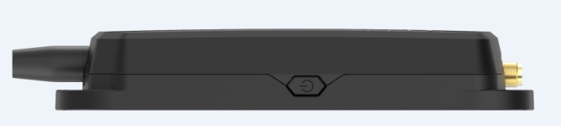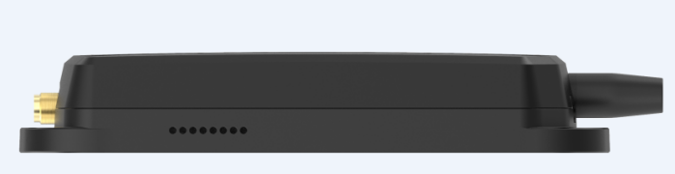

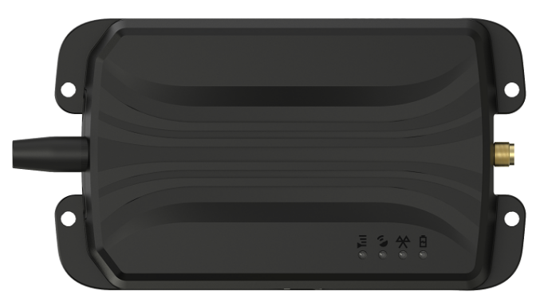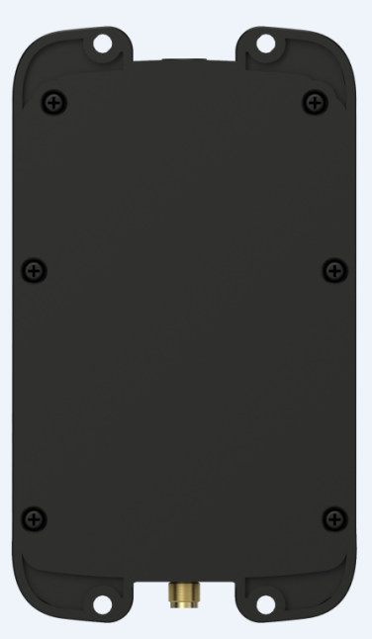

产品正反面效果图

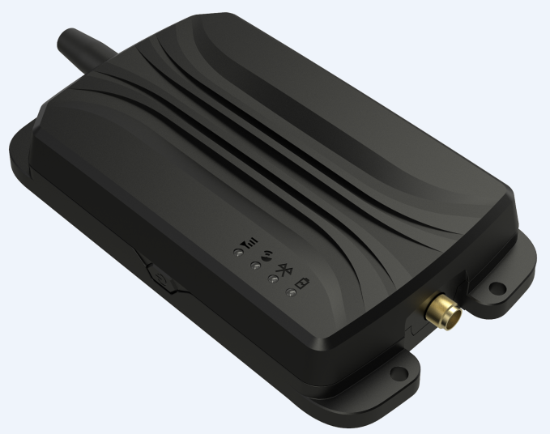

产品3D效果图

# 3、硬件参数表

|  |  |  |
| --- | --- | --- |
| 分类 | 名称 | 描述 |
| 核心方案 | 网络制式 | Cat.1（电信、移动、联通）  LTE-TDD:B38/B39/B40/B41  LTE-FDD:B1/B3/B5/B8 |
| 定位方式 | 以下，支持多选一兼容，支持NTRIP差分通讯协议  单频RTK模块1612封装（如MXT906AM）  双频RTK模块2217封装（如MX906B） |
| 定位性能 | 双频RTK定位 | 冷 启 动 ：<30秒（OPEN SKY）  定位精度：2m（单点）  定位精度：<2cm+1ppm（NTRIP差分） |
| 单频RTK定位 | 冷 启 动 ：<30秒（OPEN SKY）  定位精度：2.5m（单点）  定位精度：<2.5cm+1ppm（NTRIP差分） |
| RTD定位 | 冷 启 动 ：<30秒（OPEN SKY）  定位精度：1-3m（单点）  定位精度：<1m（NTRIP差分） |
| 天线 | 4G公网天线 | 内置PIFA全网通天线 |
| 卫星天线 | 外置：SMA接头,扩展有源外置天线 |
| WIFI/蓝牙 | PCB板载天线 |
| 供电部份 | 宽压供电 | 宽压9-40V防反接保护  1.5A自恢复保险丝  外电低于10V自动断开外电保护 |
| 电池 | 1800mAH电池 |
| 普通功能 | 指示灯 | 4个：电量/4G通讯/卫星/蓝牙 |
| 按键 | 开关机 |
| 震动感应 | 支持Gsensor,用于休眠控制 |
| 蓝牙BLE | BLE4.2，可输出RMC等数据，可扩展信标功能（需对接） |
| WIFI定位 | 预留支持 |
| 接口 | 电源接口 | DC 9-40V 两芯电源线 |
| 配置口 | USB配置，用于：下载固件、本地参数配置、LOG调试 |
| SIM卡 | 翻盖卡座，需要拆壳装卡。因此尽量生产时同步配卡 |
| 预留功能 | 震动马达 | 默认不贴 |
| 蜂鸣器 | 默认不贴 |
| 1W喇叭 | 默认不贴 |
| MIC通道 | 默认不贴 |
| 扩展串口 | PCB内置1路5V/3.3V TTL串口 |
| 加密芯片 | 预留国家电网加密芯片通道NRSEC3000，默认不贴 |
| 产品特性 | 工作温度 | -20℃～65℃ |
| 存储温度 | -40℃～80℃ |
| 工作湿度 | 10%～85%RH，不凝结 |
| 防水防尘等级 | IP65 |
| 防爆等级 | 可配合客户进行ExibIICT4Gb防爆等级 |
| 安装方式 | 4个固定螺丝孔 |
| 主机尺寸 | 主机115*67*22mm |
| 主机重量 | 120g |

# 4、软件功能

以下功能，仅做为参考，实际我们有多个软件版本，不同版本之间的功能可能会略有偏差。

实时追踪 差分定位 盲区补传 自动校时

超强防水 蓝牙透传 远程指令 远程升级

自启保护 低电报警 震动报警 断电报警

语音播报

# 5、指示灯定义

|  |  |  |
| --- | --- | --- |
| 指示灯 | 工作状态 | LED指示效果 |
| 红灯-电量 | 正在充电 | 红色常亮 |
| 充电充满 | 红灯灭 |
| 低电量 | 1秒闪1次（＜=20%） |
| 高电量 | 3秒闪一次（＞20％） |
| 蓝灯-网络 | 没装卡 | 常亮，3秒灭2下 |
| 搜网中/卡欠费 | 蓝灯常亮 |
| 连接服务器成功 | 1秒闪1次 |
| 在通话中 | 常亮 |
| 绿灯-定位 | 搜星中 | 绿灯常亮 |
| 已定位 | 3秒闪1次 |
| 浮点解 | 1秒闪1次 |
| 固定解 | 1秒闪2次 |
| GPS休眠 | 绿灯灭 |
| 橙灯-蓝牙 | 关闭蓝牙 | 灯灭 |
| 搜索设备 | 常亮 |
| 建立链接 | 3秒闪1次 |
| 传输数据 | 3秒闪1次 |

# 6、产品附件清单

|  |  |  |  |
| --- | --- | --- | --- |
| 序号 | 名称 | 数量 | 单位 |
| 1 | MH102C主机 | 1 | 台 |
| 2 | 90CM扩展电源线 | 1 | 根 |
| 3 | 有源北斗/GPS天线 | 1 | 根 |
| 4 | 说明书 | 1 | 本 |
| 5 | 扎带 | 2 | 条 |
| 6 | 3M胶 | 4 | 片 |
| 7 | 流量卡（选配） | 1 | 张 |